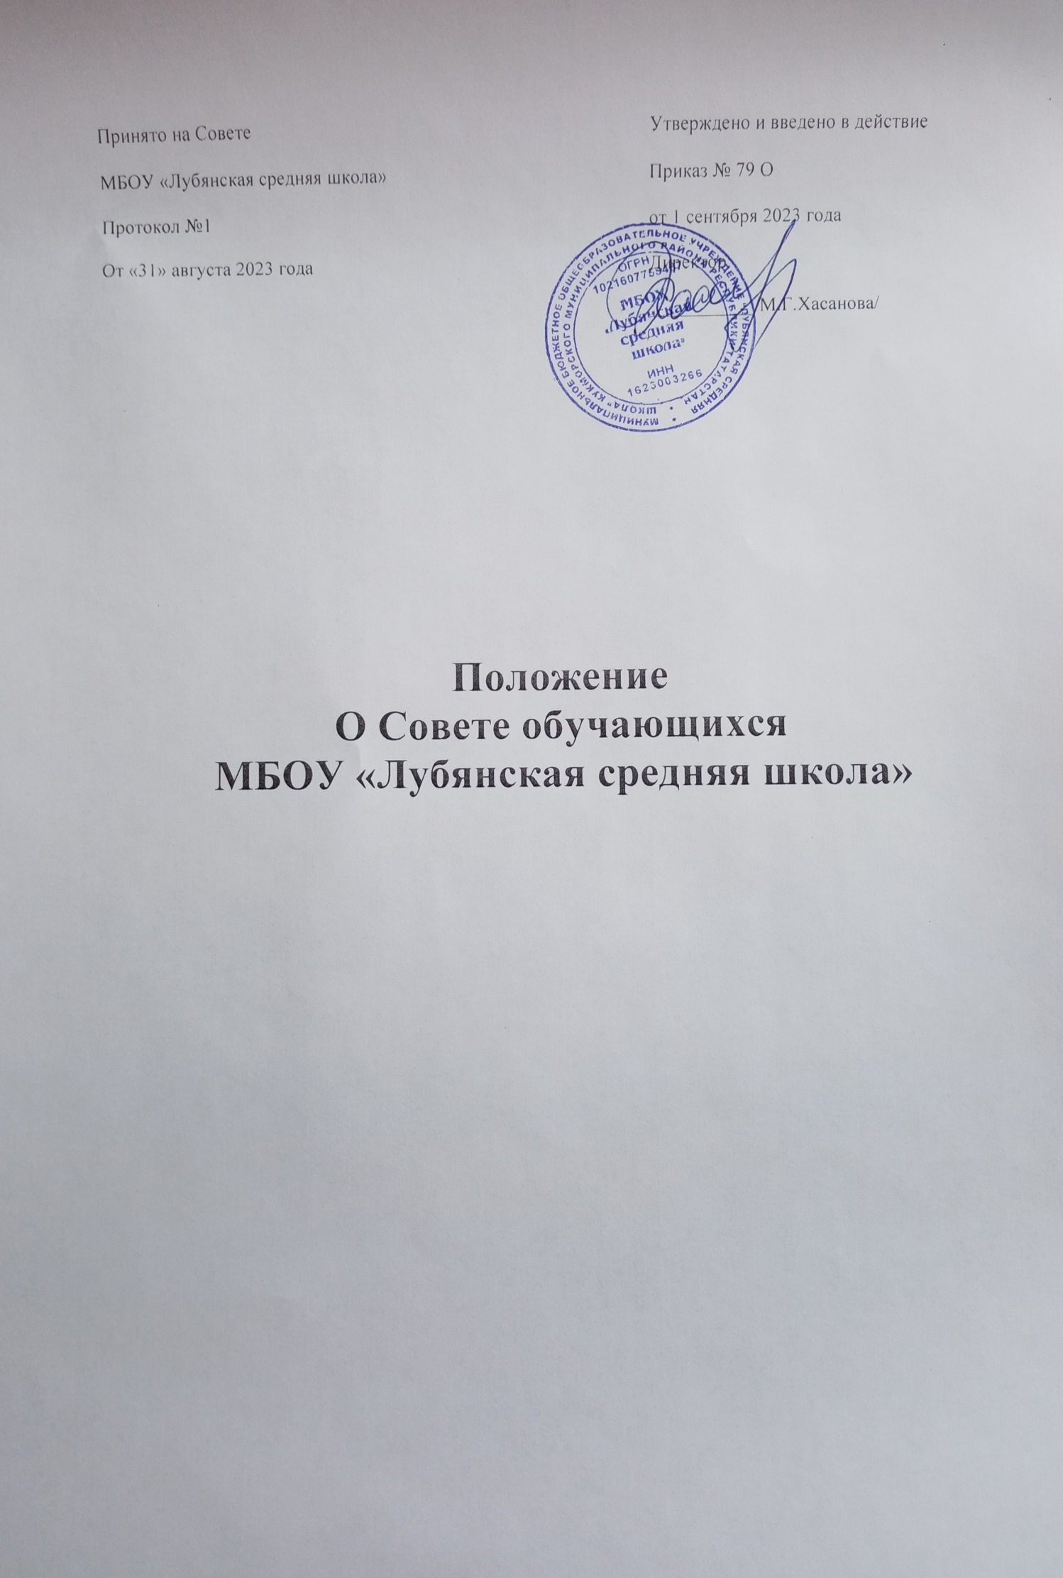

Общие положения
Настоящее положение о Совете обучающихся МБОУ “Лубянская средняя школа”
  - (далее – Совет обучающихся) разработано в соответствии с Федеральным законом от 29 декабря 2012 г. № 273-ФЗ «Об образовании в Российской Федерации», Уставом общеобразовательной организации.
Положение о Совете обучающихся МБОУ “ Лубянская средняя школа ”
  - (далее – Положение) определяет цели, задачи, функции Совета обучающихся, определяет порядок формирования и структуру Совета обучающихся, порядок деятельности Совета обучающихся, регламентирует права и ответственность членов Совета обучающихся.
  - Совет обучающихся является высшим органом ученического самоуправления в общеобразовательной организации, призванным активно содействовать учету мнения обучающихся по вопросам управления общеобразовательной организацией и при принятии общеобразовательной организацией локальных нормативных актов, затрагивающих их права и законные интересы, формированию гражданской компетентности, сознательного и ответственного отношения к своим правам и обязанностям.
  - Совет обучающихся избирается сроком на 1 учебный год из числа обучающихся 8-11 классов.
  - Деятельность членов Совета обучающихся основывается на принципах:
- добровольности (члены Совета обучающихся принимают участия в его работе на добровольной основе);
- коллегиальности (любое решение принимается после коллективного обсуждения с учетом разнообразных мнений членов Совета обучающихся);
- самостоятельности (все вопросы, связанные с деятельностью Совета обучающихся, решаются членами Совета обучающихся);
- ответственности (члены Совета обучающихся несут ответственность за свои решения и дела);
- равноправия и сотрудничества (Совет обучающихся на равных правах отстаивает интересы всех обучающихся и учитывает мнение педагогического и родительского коллектива);
- гласности (все решения Совета обучающихся доводятся до сведения обучающихся).
  - Решения Совета обучающихся носят рекомендательный характер для органов коллегиального управления общеобразовательной организации.
  - Деятельность Совета обучающихся курирует педагог-куратор, определяемый решением руководителя общеобразовательной организации.

Цель и задачи Совета обучающихся
  - Целью деятельности Совета обучающихся является учет мнения обучающихся по вопросам управления общеобразовательной организацией и при принятии общеобразовательной организацией локальных нормативных актов, затрагивающих их права и законные интересы; реализация права обучающихся на участие в управлении общеобразовательной организацией.
  - Задачами Совета обучающихся является:
- представление интересов, обучающихся в процессе управления

общеобразовательной организаций;
- организация работы по разъяснению прав, обязанностей и ответственности обучающихся;
- защита прав, обучающихся;
- поддержка и развитие инициатив, обучающихся;
- обеспечение сотрудничества между педагогами, родителями (законными представителями) и обучающимися;
- обеспечение демократизации и совершенствование учебно-воспитательного процесса;
- участие в утверждении и реализации рабочей программы воспитания в общеобразовательной организации;
- разработка предложений по повышению качества образовательной и воспитательной деятельности с учетом интересов обучающихся;
- содействие в проведении работы с обучающимися по выполнению требований Устава общеобразовательной организации, правил внутреннего распорядка и иных локальных нормативных актов по вопросам организации и осуществления образовательной и воспитательной деятельности.
- объединение усилий Совета обучающихся, педагогов и родителей (законных представителей) по реализации законных интересов, обучающихся в процессе обучения в общеобразовательной организации;
- обеспечение информационной открытости деятельности Совета обучающихся.

Функции Совета обучающихся
  - Совет обучающихся принимает активное участие:
    - в воспитании у обучающихся уважения к окружающим, сознательной дисциплины, культуры поведения, заботливого отношения к родителям, младшим и старшим товарищам;
    - в проведении разъяснительной и консультативной работы среди обучающихся, о правах, обязанностях и ответственности участников образовательной деятельности;
    - в привлечении обучающихся к организации внеклассной, внешкольной работы, учебно-исследовательской и общественной деятельности, технического и художественного творчества, экскурсионно-туристической и спортивно-массовой работе; в подготовке к новому учебному году.
  - Совет обучающихся оказывает содействие педагогам в воспитании ответственного отношения к учебе, привитии им навыков учебного труда и самообразования.
  - Совет обучающихся рассматривает обращения обучающихся, родителей (законных представителей) обучающихся, работников и других лиц в свой адрес, а также обращения в администрацию общеобразовательной организации, направленные Совету обучающихся руководителем общеобразовательной организации.
  - Совет обучающихся вносит предложения на рассмотрение администрацией общеобразовательной организации по вопросам организации образовательной и воспитательной деятельности.
  - Совет обучающихся координирует деятельность органов классного самоуправления.

  - Совет обучающихся содействует разрешению конфликтных вопросов: участвует в решении школьных проблем, согласовании интересов обучающихся, учителей и родителей, организует работу по защите прав школьников.

Полномочия и обязанности Совета обучающихся.
  - Совет обучающихся вправе решать любые вопросы, отнесенные Уставом общеобразовательной организации и настоящим Положением к вопросам Совета обучающихся.
  - Совет обучающихся имеет право:
    - проводить по необходимости на территории общеобразовательной организации собрания;
    - размещать на территории общеобразовательной организации информацию, связанную с деятельностью Совета обучающихся, в отведенных для этого местах и в школьных средствах информации, получать время для выступлений своих представителей на классных часах, педагогическом совете и родительских собраниях;
    - направлять в администрацию общеобразовательной организации письменные запросы, предложения и получать на них официальные ответы;
    - знакомиться с нормативными документами общеобразовательной организации, касающимися обучающихся, и их проектами, вносить к ним свои предложения в установленном порядке;
    - получать от администрации общеобразовательной организации информацию по вопросам деятельности общеобразовательной организации;
    - представлять интересы обучающихся в администрации общеобразовательной организации, на педагогических советах, собраниях, посвященных решению вопросов жизни общеобразовательной организации;
    - проводить встречи с руководителем общеобразовательной организации по мере необходимости;
    - проводить среди учащихся опросы и референдумы, касающиеся обучающихся;
    - выступать с инициативой проведения дисциплинарного расследования по отношению к работникам общеобразовательной организации, участвовать в проведении дисциплинарного расследования в отношении педагогов по фактам нарушения прав обучающихся;
    - направлять своих представителей для работы в коллегиальных органах управления общеобразовательной организации;
    - пользоваться организационной поддержкой должностных лиц общеобразовательной организации, отвечающих за воспитательную работу, при подготовке и проведении мероприятий;
    - вносить в администрацию общеобразовательной организации предложения по совершенствованию учебно-воспитательного процесса в установленном порядке;
    - вносить в администрацию общеобразовательной организации предложения о поощрении и наказании обучающихся, а при рассмотрении администрацией общеобразовательной организации вопросов о дисциплинарном воздействии по отношению к обучающимся - давать заключение о целесообразности его применения, направлять своих представителей на заседания органов управления общеобразовательной организацией, рассматривающих вопросы о дисциплинарных проступках, обучающихся;

    - опротестовывать решения администрации и других органов управления общеобразовательной организацией, действия сотрудников общеобразовательной организации, противоречащие Уставу школы;
    - опротестовывать решения администрации общеобразовательной организации, касающиеся обучающихся, принятые без учѐта предложений Совета обучающихся;
    - создавать при наличии возможностей общеобразовательной организации свои средства распространения информации о своей деятельности;
    - устанавливать отношения и организовывать совместную деятельность с советами обучающихся других образовательных организаций;
    - использовать оргтехнику, средства связи и другое имущество общеобразовательной организации на цели деятельности Совета обучающихся по согласованию с администрацией;
    - представлять интересы обучающихся в органах и организациях вне общеобразовательной организации;
    - участвовать в формировании составов делегаций общеобразовательной организации на мероприятиях местного уровня и выше;
    - утверждать общий план работы Совета обучающихся на год;
    - решать вопрос лишения членов Совета обучающихся полномочий в связи с нарушением настоящего Положения либо недобросовестным исполнением своих обязанностей;
    - назначать повторные выборы взамен выбывших членов Совета обучающихся;
    - утверждать регламент своей работы.
  - Совет обучающихся обязан:
    - представлять и отстаивать законные интересы обучающихся при принятии общеобразовательной организацией решений, затрагивающих эти интересы;
    - осуществлять свою работу, соблюдая Устав общеобразовательной организации и иные локальные нормативные акты;
    - проводить мониторинг общественного мнения среди обучающихся по вопросам своей компетенции;
    - принимать решения по рассматриваемым вопросам, информировать обучающихся, администрацию общеобразовательной организации и родителей (законных представителей) обучающихся о принятых решениях;
    - не реже одного раза в год отчитываться о своей работе перед обучающимися на общешкольной конференции обучающихся.

Порядок формирования Совета обучающихся
  - Выборы членов Совета обучающихся проводятся по избирательным округам. В каждом округе происходит голосование по всем членам Совета обучающихся из числа выдвинутых и утвержденных избирательной комиссией кандидатов.
  - Избирательные округа формируются по принципу: один класс – один избирательный округ. Избирательные округа формируются, начиная с 8 класса.
  - В каждом округе избирается ученическая избирательная комиссия в количестве не менее трех человек путем открытого голосования всех избирателей округа. В общеобразовательной организации формируется ученическая избирательная комиссия

общеобразовательной организации по выборам Совета обучающихся, состоящая из председателей избирательных комиссий округов.
  - Ученическая избирательная комиссия общеобразовательной организации собирает заявления от кандидатов в члены Совета обучающихся для включения их в бюллетень для тайного голосования. Для включения в бюллетень для тайного голосования кандидат в члены Совета обучающихся обязан представить в избирательную комиссию не менее десяти подписей избирателей не менее чем из трех округов в свою поддержку. В бюллетень для тайного голосования включаются все кандидаты, представившие необходимые документы.
  - Выборы признаются состоявшимися, если в выборах приняло участие более половины избирателей (обучающихся 8-11 классов).
  - Избранными признаются кандидаты, набравшие наибольшее количество голосов от всех избирателей, принявших участие в голосовании по сравнению с другими кандидатами, исходя из количества избираемых членов Совета обучающихся.
  - Бюллетени для тайного голосования изготавливаются ученической избирательной комиссией общеобразовательной организации.
  - Каждый избиратель при голосовании имеет право отдать свой голос за такое количество кандидатов, сколько определено членов Совета, обучающихся либо за меньшее число. При этом напротив фамилий кандидатов в бюллетене для голосования, за которых голосует избиратель, необходимо поставить любой знак.
  - Бюллетени для тайного голосования передаются избирателю ученической избирательной комиссией лично под подпись.
  - При вскрытии урн и подсчете голосов бюллетень для тайного голосования признается недействительным, если в нем голоса «за» получило такое количество кандидатов, которое превышает количество избираемых членов Совета обучающихся, либо бюллетень не соответствует форме, установленной избирательной комиссией.
  - Каждый кандидат в члены Совета обучающихся вправе проводить за себя агитацию на собраниях избирателей, знакомить их со своей программой деятельности. Со стороны кандидатов не допускается подкуп либо запугивание избирателей с целью склонить их к голосованию за себя. При выявлении таких случаев ученическая избирательная комиссия обязана снять кандидата в члены Совета обучающихся из бюллетеня для тайного голосования.
  - Выборы членов Совета обучающихся проводятся в срок до 20 октября. Сбор кандидатами в члены Совета обучающихся подписей в свою поддержку и формирование списка кандидатов в члены Совета обучающихся производится до 20 сентября. Предвыборная агитация проводится кандидатами с момента сдачи подписей в свою поддержку в ученическую избирательную комиссию по день выборов в округе. В день выборов предвыборная агитация запрещена.
  - По итогам выборов ученическая избирательная комиссия округа составляет протокол, в котором указывается общее число избирателей, принявших участие в голосовании, фамилии кандидатов, количество поданных голосов за каждого кандидата и передает указанный протокол в избирательную комиссию общеобразовательной организации.
  - Ученическая избирательная комиссия общеобразовательной организации на основании протоколов из избирательных округов подсчитывает общее количество голосов, поданных за каждого кандидата, общее количество проголосовавших

избирателей и определяет кандидатов, которые избраны в члены Совета обучающихся согласно п. 5.6.
  - В соответствии с пунктом 2 статьи 14 Федерального закона от 14.07.2022 N 261-ФЗ
«О российском движении детей и молодежи» в Совет обучающихся входит один представитель первичного отделения Движения первых МБОУ “Лубянская средняя школа ”, избранный советом первичного отделения МБОУ “Лубянская средняя школа ”, из числа обучающихся МБОУ “Лубянская средняя школа ”
  - Председатель совета первичного отделения МБОУ “Лубянская средняя школа ” направляет в адрес исполняющего обязанности председателя совета обучающихся ходатайство о направлении члена Совета обучающихся от первичного отделения Движения первых МБОУ “Лубянская средняя школа ”, прикладывая копию протокола заседания совета первичного отделения Движения первых МБОУ “Лубянская средняя школа ”
Аналогично в совете обучающихся могут быть представлены и другие детские общественные объединения, работающие на базе общеобразовательной организации.
  - Председатель Совета обучающихся избирается на первом заседании Совета обучающихся/на всеобщих выборах руководителя Совета обучающихся в соответствии с отдельным положением.

Порядок проведения заседаний Совета обучающихся
  - Первое заседание вновь избранного Совета обучающихся проводится не позднее пяти рабочих дней с момента формирования Совета обучающихся.
  - Открывает первое заседание Председатель Совета обучающихся, который руководит деятельностью Совета обучающихся. Он объявляет о результатах формирования Совета обучающихся.
  - Совет обучающихся утверждает списочный состав Совета обучающихся на основании протокола ученической избирательной комиссии/ходатайств классных коллективов и детских общественных объединений общеобразовательной организации. В случае выявления нарушений на выборах Совет обучающихся не подтверждает полномочия членов Совета обучающихся, избранных с нарушением настоящего Положения, и назначает повторные выборы в соответствующем избирательном округе/классе.
  - На своем первом заседании Совет обучающихся избирает из числа членов Совета обучающихся заместителей Председателя Совета обучающихся, секретаря Совета обучающихся, а также формирует советы по направлениям (комиссии, комитеты и т.д.) Совета обучающихся, избирает руководителей/председателей советы по направлениям (комиссии, комитеты и т.д.).
  - Совет обучающихся вправе принимать решения при условии участия в его заседании не менее двух третей избранных членов Совета обучающихся. Решения Совет принимает большинством голосов от числа участвующих в заседании членов Совета обучающихся, если иное не предусмотрено настоящим Положением.
  - Заместители Председателя Совета обучающихся (Председатель Совета обучающихся) и Секретарь Совета обучающихся избираются большинством не менее двух третей (простым большинством) от числа участвующих в заседании членов Совета, обучающихся открытым голосованием.
  - Каждый член Совета обучающихся вправе выступать только по вопросу, обсуждаемому в рамках повестки дня. Повестка дня утверждается в начале заседания Совета обучающихся. Каждый член Совета обучающихся вправе вносить любой вопрос в проект повестки дня заседания Совета обучающихся.
  - Член Совета обучающихся не вправе допускать оскорбительные высказывания, в противном случае он удаляется с заседания с последующим рассмотрением вопроса о лишении его полномочий члена Совета обучающихся.
  - На заседаниях Совета обучающихся вправе присутствовать и выступать приглашенные гости с правом совещательного голоса.

  - Педагог-куратор Совета обучающихся принимает участие в заседаниях Совета обучающихся с правом совещательного голоса.
6.10. Заседания Совета обучающихся проводятся по мере необходимости, но не реже одного раза в учебную четверть.

Управляющие органы Совета обучающихся
  - К управляющим органам Совета обучающихся относится:
- Председатель Совета обучающихся;
- Советы по направлениям (комитеты.) Совета обучающихся, создаваемые по направлениям деятельности Совета обучающихся.
  - Председатель Совета обучающихся избирается на срок полномочий Совета обучающихся. Председатель Совета обучающихся осуществляет следующие функции:
- ведет заседания Совета обучающихся;
- подписывает решения Совета обучающихся;
- представляет Совет в отношениях с администрацией школы;
- контролирует деятельность советов по направлениям (комитеты.) Совета обучающихся;
- распределяет координацию текущей работы Совета обучающихся и советов по направлениям (комитеты.) Совета обучающихся между своими заместителями.
В отсутствии Председателя Совета обучающихся заседания Совета обучающихся ведет один из заместителей Председателя Совета обучающихся.
  - Секретарь Совета обучающихся избирается на срок полномочий Совета обучающихся. Секретарь Совета обучающихся осуществляет следующие функции:
- ведет протоколы заседаний Совета обучающихся;
- отвечает за оформление документов Совета обучающихся (положений, писем, планов работы);
- помогает Председателю Совета обучающихся в организации заседаний Совета обучающихся и встреч с администрацией общеобразовательных организаций;
- отвечает за хранение и распространение документации и информации Совета обучающихся.
  - Советы по направлениям (комитеты) Совета обучающихся осуществляют следующие функции:
- непосредственно организуют выполнение планов работы Совета обучающихся;
- осуществляют работу в рамках направления своей деятельности;
- координируют работу в классах по проведению работы в рамках направления своей деятельности;
- готовят проекты решений на заседания Совета обучающихся.
  - Заседания Совета по направлениям (комитеты.) Совета обучающихся проводятся по мере необходимости, но не реже одного раза в месяц. Заседание совета по направлениям (комитеты.) считается правомочным при участии в его заседании не менее половины состава. Решение совета по направлениям (комитеты.) считается принятым, если за него проголосовало более половины присутствующих на заседании членов совета по направлениям (комитеты.).

Права и обязанности членов Совета обучающихся
  - Член Совета обучающихся обязан:
- добросовестно учиться;
- вести себя достойно и культурно;
- действовать на благо школы, заботиться о чести и поддержании ее традиций и авторитета;
- проявлять уважение к старшим;
- уважать взгляды и мнения других людей;
- активно участвовать в работе одного из совета по направлениям (комитеты.) Совета обучающихся, если он не избран Председателем или заместителем Председателя

Совета обучающихся, добросовестно выполнять и иные поручения Совета обучающихся в интересах обучающихся.
  - Член Совета обучающихся имеет право:
- участвовать в заседаниях Совета обучающихся с правом решающего голоса;
- вносить предложения, проекты решений на заседания Совета обучающихся;
- участвовать в организации событий, проводимых Советом обучающихся или советом по направлениям (комитеты.) Совета обучающихся;
- пользоваться имеющимися информационными и иными ресурсами Совета обучающихся;
- выражать свое особое мнение;
- обращаться за поддержкой в выполнении поручений к иным участникам образовательного процесса.
- Заключительные положения.
  - Настоящее Положение о Совете обучающихся школы является локальным нормативным актом общеобразовательной организации, принимается на общешкольной ученической конференции, согласовывается с управляющем советом общеобразовательной организации и утверждается (вводится в действие) приказом директора общеобразовательной организации.
  - Все изменения и дополнения, вносимые в настоящее Положение, оформляются в письменной форме в соответствии с действующим законодательством Российской Федерации.
  - Положение о Совете обучающихся принимается на неопределенный срок. Изменения и дополнения к Положению принимаются в порядке, предусмотренном п. 9.2. настоящего Положения.
  - После принятия Положения (или изменений и дополнений отдельных пунктов и разделов) в новой редакции предыдущая редакция автоматически утрачивает силу.

